|  |
| --- |
| МИНИСТЕРСТВО НАУКИ И ВЫСШЕГО ОБРАЗОВАНИЯ РОССИЙСКОЙ ФЕДЕРАЦИИ  федеральное государственное автономное образовательное учреждение высшего образования  «САНКТ-ПЕТЕРБУРГСКИЙ ГОСУДАРСТВЕННЫЙ УНИВЕРСИТЕТ  АЭРОКОСМИЧЕСКОГО ПРИБОРОСТРОЕНИЯ» |

КАФЕДРА №22 РАДИОТЕХНИЧЕСКИХ СИСТЕМ

|  |  |  |  |  |
| --- | --- | --- | --- | --- |
| ОТЧЁТ ПО ПРАКТИКЕ  ЗАЩИЩЁН С ОЦЕНКОЙ  Руководитель |  | | | |
| Преподаватель |  |  |  | А.К. Ермаков |
| должность, уч. степень, звание |  | подпись, дата |  | инициалы, фамилия |

ОТЧЁТ ПО ПРАКТИКЕ

|  |  |  |
| --- | --- | --- |
| вид практики | учебная | |
| тип практики | Практика по получению первичных профессиональных умений и навыков, в том числе первичных умений и навыков научно-исследовательской деятельности | |
| на тему индивидуального задания | | Умение работать в MATLAB |
|  | | | |
|  | | | |

|  |  |
| --- | --- |
| выполнен | Дройзман Еленой Юрьевной |
| фамилия, имя, отчество обучающегося в творительном падеже | |

|  |  |  |  |
| --- | --- | --- | --- |
| по направлению подготовки | 11.03.01 |  | «Радиотехника» |
|  | код |  | наименование направления |
|  | | | |
| наименование направления | | | |
| направленности | 01 |  | «Радиотехнические средства передачи, |
|  | код |  | наименование направленности |
| приёма и обработки сигналов» | | | |
| наименование направленности | | | |

|  |  |  |  |  |  |
| --- | --- | --- | --- | --- | --- |
| Обучающийся группы № | 2221 |  |  |  | Е.Ю. Дройзман |
|  | номер |  | подпись, дата |  | инициалы, фамилия |

Санкт–Петербург 2023

**Содержание**

1 ОБЩЕЕ ЗАДАНИЕ3

1.1 Словесное описание алгоритма3

1.2 Программа и её описание3

1.3 Результат работы программы4

2 Задание по варианту 64

2.1 Словесное описание алгоритма4

2.2 Программа и её описание5

2.3 Результат работы программы5

3 Вывод7

4 Библиография8

**1 Общее задание**

Даны 2 матрицы: X=rand(100,100), в которой находятся координаты точек по оси Х и Y=rand(100,100), в которой находятся координаты по оси Y. Элементы матриц, находящиеся на равных позициях, являются координатами точек на плоскости. В общем случае, все точки на плоскости расположены в квадрате со стороной 1. Однако, необходимо выделить все точки, находящиеся в квадрате со стороной 0,5 и обозначить их звездочкой с цветом отличным от остальных.

* 1. **Словесное описание алгоритма**

1) сначала нужно ввести две матрицы X и Y размерность 100x100;

2) выделить элементы матриц, находящиеся на равных позициях и меньше 0,5 по обеим координатам;

3) вывести выделенные точки на координатную плоскость;

4) оставшиеся элементы вывести на координатную плоскость и обозначить иным от п. 3 цветом.

**1.2 Программа и её описание**

clc – оператор, очищающий командное окно

clear all – удаление из оперативной памяти компьютера ранее определённых переменных

close all – закрывает все фигуры, указатели которых отображаются

X=rand(100,100) – объявление матрицы X

Y=rand(100,100) – объявление матрицы Y

Ind = find (x<0.5 & y<0.5) - поиск значений элементов, удовлетворяющих заданному условию.

Plot (x, y , ‘r.’ , x(ind), y(ind), ‘*b’) - построение отобранных по условию точек, обозначаем синей звёздочкой.

Axis square – задаём ограничения линиями осей одинаковой длины.

* 1. **Результат работы программы**

На рисунке 1 представлен результат работы алгоритма

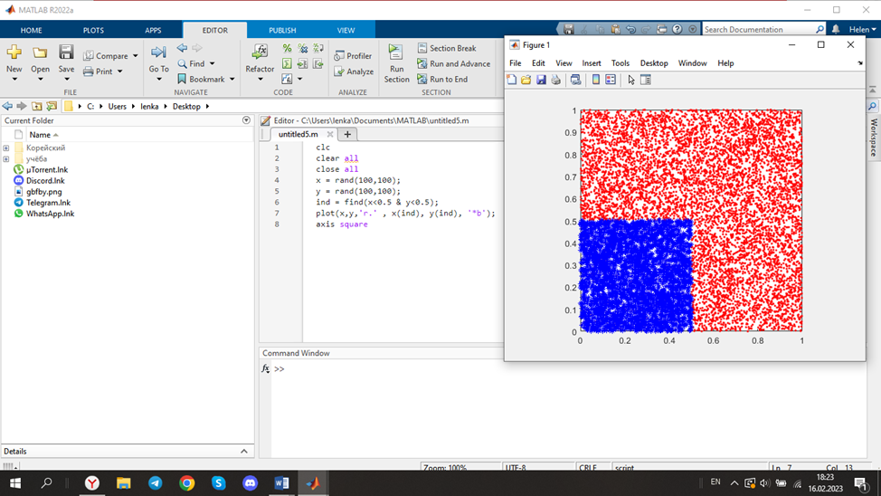

Рисунок 1

Рисунок 1 – результат работы программы, написанной для общего задания.

1. **Задание по варианту 6**

Задан вектор A(200,1). Заменить элементы более 0,5 суммой элементов, находящихся на соседних с ними позициях. Заменить все элементы менее 0,5 заменить на 99.

* 1. **Словесное описание алгоритма**

1) для начала объявим вектор A размерностью 200x1;

2) далее, запускаем цикл, который позволит нам отобрать нужные элементы по заданным условиям;

3) после этого, выставляем условие, удовлетворяющее условию задачи так, что если элемент матрицы будет больше 0.5, то мы его заменяем на сумму соседних элементов, а если этот элемент будет меньше 0.5, то мы его заменим на 99.

**2.2 Программа и её описание**

clc – оператор, очищающий командное окно

clear all – удаление из оперативной памяти компьютера ранее определённых переменных

close all – закрывает все фигуры, указатели которых отображаются

A= rand (200, 1) – объявление вектора А

For j = 2: length (A) - 1 – цикл по элементам вектора А

If A (j)>0.5 - – условие, удовлетворяющее условию задачи

A (j) = A (j-1) + A (j+1) – сумма соседних элементов вектора А

Else – оно указывает нам на то, что если ни одно из вышестоящих условий не сработало, то будет выполнено действие, стоящее после функции.

A (j) < 0.5 – второе условие

A (j) = 99 – вывод числа при данном условии

End – конец условия

End – конец цикла

* 1. **Результат работы программы**

На рисунке 2 представлен результат работы алгоритм

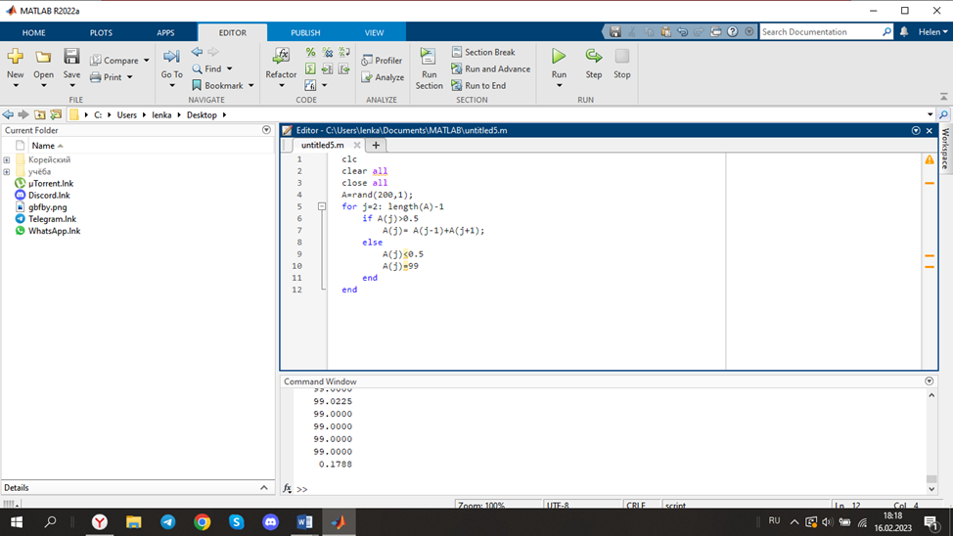

Рисунок 2

Рисунок 2 - результат работы программы, написанной для индивидуального задания.

1. **Вывод**

В ходе выполнения данной работы были разработаны:

а) алгоритм, который заменяет элементы более 0.5 суммой элементов, находящихся на соседних элементах, а также все элементы менее 0.5 на 99;

б) алгоритм, отбирающий координаты точек из двух матриц и строящий их на графике, отделяя точки в квадрате со стороной 0.5 и обозначая их отличным цветом и их формой.

1. **Библиография**

1 ГОСТ 2.105-2019 – Текст: электронный URL: <https://guap.ru/standards/db/docs/GOST_R_2.105-2019.pdf>

2 ГОСТ 7.32-2017 – Текст: электронный URL: <https://internet-law.ru/gosts/gost/65555>